**Департамент образования города Москвы**

**Государственное бюджетное общеобразовательное учреждение**

**города Москвы «Школа № 1571»**

**Создание пожарного робота для работ в трудных условиях**

**Доколин Георгий Александрович 10Б**

**Руководитель работы:**

**Лещинский Кирилл Павлович**

**Москва, 2021**

**Оглавление**

**Введение** 3

**Причина выбора темы** 4

**Основная часть** 5

**Технология** 5

**Используемы комплектующие** 6

**Сборка и проверка всех систем робота** 9

**Проверка работоспособности робота** 11

**Вывод и ожидания на данном этапе разработки** 12

**Будущее проекта** 12

**Вложения** 13

**Список используемой литературы** 23

# **Введение**

**Актуальность:** этот продукт будет достаточно актуален, поскольку ежедневно пожарные подвергают огромному риску свои жизни, а использование этого робота способно обезопасить и облегчить их работу.

Есть такие виды пожаров, в которых людям категорически запрещено работать без специальной защиты или оборудования, но и это не полностью гарантирует безопасность пожарного. Для дальнейшего создания робота нужно разобраться, что такое пожар и чем же он опасен для человека.

**Пожар** — неконтролируемое горение, причиняющее материальный ущерб, вред жизни и здоровью граждан, интересам общества и государства.

Пожар опасен своими факторами:

1. пламя и искры;
2. тепловой поток;
3. повышенная температура окружающей среды;
4. повышенная концентрация токсичных продуктов горения и термического разложения;
5. пониженная концентрация кислорода;
6. снижение видимости в дыму.

Кроме того, могут иметь место опасные факторы, связанные с взрывом, происшедшим из-за пожара (ударная волна, пламя, обрушение конструкций) и разлет осколков, а также образование вредных веществ.

Именно из-за такого количества опасностей во время пожаров, применяется всё больше и больше роботов. На данный момент существует множество вариантов роботов, такие как:

* **ЕЛЬ-10** – противопожарный робототехнический комплекс для работы в зоне повышенной опасности. Предназначен для разведки, разборки завалов, спасательных работ и тушения огня в условиях высоких температур, радиационного и/или химического загрязнения местности, возможности осколочно-взрывного поражения. Управление роботом происходит по радиосигналу с машины управления, которая может находиться на расстоянии до 1,5 км (Рисунок 1)
* **ЕЛЬ-4** оборудован дизельным двигателем мощностью 170 л.с., насосной установкой с расходом 20 л/с, манипулятором с лафетным стволом, емкостью для огнетушащего вещества на 2000 кг, что позволяет ему осуществлять тушение значительных очагов пожара. С помощью манипулятора тушение пожара может проводиться через заграждение, что имеет большое значение при ликвидации чрезвычайной ситуации. (Рисунок 2)

# **Причина выбора темы**

Я выбрал тему «Пожарный робот», поскольку я давно интересуюсь Робототехникой, и до этого я в основном пользовался датчиками расстояний и препятствий, и хотелось изучить новые, но и соединить со старыми знаниями. И в итоге получилось, что этот гаджет должен реагировать на препятствия, а значит двигаться, но и включать в себя новые датчики. После определения, на чём будет передвигаться робот, осталось определиться с обвесом. После долгих раздумий, я решил использовать датчики огня и дыма, ну и после выбора таких датчиков, тем оставалось немного, и эта тема оказалось одной из самых интересных.

**Робототе́хника** — прикладная [наука](https://ru.wikipedia.org/wiki/%D0%9D%D0%B0%D1%83%D0%BA%D0%B0), занимающаяся разработкой автоматизированных технических систем и являющаяся важнейшей технической основой развития производства.

# **Основная часть**

1. **Цель:** Создать робота, который будет способен обнаружить очаг возгорания, а также собрать необходимую информацию для дальнейшего тушения, без присутствия человека в непосредственной близости от огня.
2. **Задачи**
   1. Определится с технологией
   2. Определиться с комплектующими для проекта
   3. Собрать схему с датчиками дыма и огня
   4. Собрать приёмник
   5. Собрать и оттестировать радиопередачу
   6. Собрать движущую часть
   7. Объединить движущую часть с датчиками огня и дыма
   8. Оттестировать всё вместе

# **Технология**

В этом проекте я решил использовать итальянские платы Arduino, из-за большого выбора датчиков и плат, а также из-за знакомого мне языка программирования C++.

**C++** — компилируемый, статически типизированный язык программирования общего назначения.

**Arduino** — торговая марка аппаратно-программных средств для построения и прототипирования простых систем, моделей и экспериментов в области электроники, автоматики, автоматизации процессов и робототехники.

# **Используемы комплектующие**

**Комплектующие и материалы:**

**Корпус.** Для создания корпуса были применены аддитивные технологии, а точнее он был напечатан на 3D-принтере, PLA пластиком

**Аддитивные технологии** ([англ.](https://ru.wikipedia.org/wiki/%D0%90%D0%BD%D0%B3%D0%BB%D0%B8%D0%B9%D1%81%D0%BA%D0%B8%D0%B9_%D1%8F%D0%B7%D1%8B%D0%BA) Additive Manufacturing) — технологии послойного наращивания и [синтеза](https://ru.wikipedia.org/wiki/%D0%A1%D0%B8%D0%BD%D1%82%D0%B5%D0%B7) объектов. Широкое применение получили для так называемой фаббер-технологии ([англ.](https://ru.wikipedia.org/wiki/%D0%90%D0%BD%D0%B3%D0%BB%D0%B8%D0%B9%D1%81%D0%BA%D0%B8%D0%B9_%D1%8F%D0%B7%D1%8B%D0%BA) fabber technology, также распространено наименование «3D-печать») — группы технологических методов производства изделий и прототипов, основанных на поэтапном формировании изделия путём добавления материала на основу (платформу или заготовку).

**PLA** - это сокращение от Polylactic Acid, термопластичного полимера, который получают из возобновляемых источников, в частности из кукурузного крахмала или сахарного тростника. Это отличает этот материал от других используемых пластмасс, которые добываются путем дистилляции и полимеризации невозобновляемых запасов нефти.

**Характеристики для передатчика:**

1. **Arduino UNO** – это небольшая, полнофункциональная отладочная плата, адаптированная для работы с макетными платами, построенная на базе микроконтроллера ATmega328. Выбор пал на эту плату, поскольку на ней намного проще пересобрать схему, которая меняется в процессе разработки(Рисунок 3)
2. **Датчик огня** - инфракрасный модуль пламени использоваться для обнаружения источников огня или других источников света с длиной волны в диапазоне от 760 до 1100 нм. Модуль основан на датчике YG1006, который представляет собой высокоскоростной и высокочувствительный кремниевый фототранзистор NPN. Благодаря черной эпоксидной смоле датчик чувствителен к инфракрасному излучению. (Рисунок 4).
3. **MQ-2** является одним из наиболее часто используемых датчиков газа из серии датчиков MQ. Это датчик газа типа металл-оксид-полупроводник, также известный как хим.резистор (химический резистор), поскольку обнаружение основано на изменении сопротивления чувствительного материала, когда газ вступает в контакт с этим материалом. Используя простую цепь делителя напряжения, можно измерить концентрацию газа. (Рисунок 5)
4. **DS18B20** – высокоточный цифровой датчик температуры. Преимуществом этого датчика является то что к одному порту на плате можно подключить несколько таких датчиков и опрашивать их по адресам. Большое количество датчиков позволяет собирать более точную информацию о происходящем. Представлены два вида датчиков, один представляет собой маленькую плату, которая подключается на прямую к контроллеру, а второй это датчик в виде щупа который вынесен проводом. Я использовал второй вариант т.к. его проще располагать в корпусе. (Рисунок 6)
5. **Радиомодуль NRF24L01+PA+LNA**, этот модуль позваляет по радиосигналу передавать данные на расстояние, отличается он от NRF24L01, повышенной чувствительностью приемника и увеличенной мощностью передатчика, что позволило передавать данные со скоростью передачи до 250Kb на расстояние до 1000 метров. (Рисунок 7)
6. **Адаптер питания NRF24L01**, специально разработан для модулей NRF24L01+ и NRF24L01+PA+LNA, в котором установлен стабилизатор напряжения на 3.3В, а также пины для удобного подключения к Arduino. (Рисунок 8)
7. **Угловой мотор-редуктор (1:120)**, используется в роботе для движения, имеет очень простую схему работы и подключения, эти факторы и повлияли на выбор. (Рисунок 9)
8. **Керамический конденсатор**, этот радиокомпонент позволяет устранять помехи и выравнивать напряжение, и он необходим для чёткой работы моторов. **Резистор на 4.7 кОм,** он применяются в электрических схемах для установления нужных значений тока в цепях (Рисунок 10)

**Характеристики для приёмника:**

1. **Arduino Nano** – это небольшая, полнофункциональная отладочная плата, которая отличается от Arduino Uno только размером, именно из-за этого параметра и было решено поставить её в корпус. (Рисунок 11)
2. Для приёмника были использован те же радио модули что и в передатчике. (Рисунок 7 и Рисунок 8)
3. **TM1637** - 7 сегментный дисплей с контроллером, этот дисплей был выбран из-за своей простой настройки и использования. В работе было использовано два таких дисплея, один для вывода показателей газа, а второй для вывода показателей температуры. (Рисунок 12)
4. **Светодиод (led)** – это полупроводниковый элемент, в котором при прохождении электрического тока создается видимое глазу оптическое излучение. Его я использовал для индикации возгорания. (Рисунок 13)
5. **Активный зуммер** – это простой электронный компонент, который достаточно легко подключается к платам Arduino. Этот компонент был использован в связке со светодиодом, для индикации возгорания (Рисунок 14)

# **Сборка и проверка всех систем робота**

1. Соберём передатчик (Рисунок 15)
   1. Определившись с контроллером начнём сборку схемы с датчиками.
   2. Первым поставим датчик газа и подключим его к нулевому аналоговому порту.
   3. Далее поставим датчик температуры. Подключив его ко второму цифровому порту на плате
   4. Последним поставим датчик огня, выход которого подключим к седьмому цифровому порту
   5. Протестируем все датчики вместе
2. Соберём схему приёмника (Рисунок 16)
   1. Определившись с контролером начнём сборку с дисплеями и индикаторами
   2. Первыми подключим четырёх сегментные дисплеи, на которые будем выводить данные с датчиков газа и температуры
   3. Осталось подключить светодиод и зуммер для индикации датчика огня
3. Подключение радио модулей
   1. Определившись с помощью каких модулей будет осуществлена передача, начнём подключение их к контроллерам
   2. Подключение будет осуществлено при помощи специальных адаптеров питания для этих модулей
   3. После подключения к контроллерам, нужно проверить радиоканалы и выбрать те, на которых меньше всего шумов, в моём случае это с 60 по 70 канал
   4. Для корректной работы модулей, их надо настроить на один канал связи, настроить одну скорость передачи и мощность
   5. После всех подключений и настроек, можно начать саму передачу. Модули способны передавать до 32 байт информации, удобней всего это делать при помощи массива, который уже будет разобран по индексам на приёмнике.
   6. Тестируем передачу (Рисунок 15)
4. Соберём движущую часть
   1. Берём сторонний модуль для радиоуправления
   2. Изучаем устройство работы
   3. Последовательно нажимая на пульте на кнопки поймём какой пин, за что отвечает.
   4. Поставим хороший аккумулятор.
   5. Изменим схему управления двигателями, раньше они работали по принципу, один двигатель двигал машину, а второй отвечал за повороты. Теперь левая и правая сторона управляется отдельно, принцип управления танком, то есть для поворота налево нужно правой стороной поехать прямо, а левой поехать назад или оставить без изменения.
   6. Поставим новые, более мощные двигатели

# **Проверка работоспособности робота**

1. Оттестируем все системы(Рисунок 17). Запустим наши гаджеты. Проверка будет производится при помощи газового баллона и зажигалки.
2. Запустим официальное приложение ARDUINO IDE.
3. Чтобы наши показатели были точными нужно подождать порядка минуты, чтобы все датчики прогрелись и начали показывать верные показания
4. Начнём проверку гаджета. Пронаблюдав некоторое время, я выявил показатели, которые являются нормальными для помещения. В среднем у температуры эти показатели варьируются от 23° до 25°. Нормой для показателя газа являются значения от 90 до 115 условных единиц. (Рисунок 18)
5. Попробуем подать на датчик газа газ(бутан) из баллона, показатели резко возросли и стали варьироваться от 190 до 270 условных единиц. Спустя некоторое время эти значения стабилизировались и вернулись к нормальным значениям (Рисунок 19)
6. Проверку датчика температуры будем производить при помощи зажигалки, при помощи которой мы начнём, нагрев датчика. Греть будем не долго, поскольку нам нужно проверить лишь его работоспособность. За несколько секунд, показатели выросли на 5 – 7 градусов. (Рисунок 20)
7. Тест датчика огня будем проводить при помощи зажигалки. Показателем возгорания является 1 которую вернул нам датчик огня. (Рисунок 21)
8. После всех тестирований мы проверим радиопередачу.
9. Запустим приемник и начнём сверять значения с теми, которые выдаёт нам передатчик на прямую в монитор порта на компьютере.
10. Сделав все тесты, промерим размеры и создадим корпус для приёмника и передатчика в Fusion 360.
11. Смоделируем корпус передатчика (Рисунок 22)
12. Смоделируем корпус приёмника (Рисунок 23)
13. Распечатаем модель
14. Вырежем все отверстия под датчики и кнопки

# **Вывод и ожидания на данном этапе разработки**

Все мои цели и задачи выполнены. Мне удалось создать пожарного робота для работ в трудных условиях, благодаря этому проекту я научился работать с новыми датчиками, и в будущем моя разработка может быть доработана и в итоге взята за основу для создания более совершенного продукта.

# **Будущее проекта**

В будущем этот проект может быть доработан и на его основе могут быть поставлены новые датчики и модули, такие как камера, датчики препятствия и расстояния, возможно расширение функционала. После этого возможно улучшение его характеристик, для работ в более экстремальных условиях.

# **Вложения**

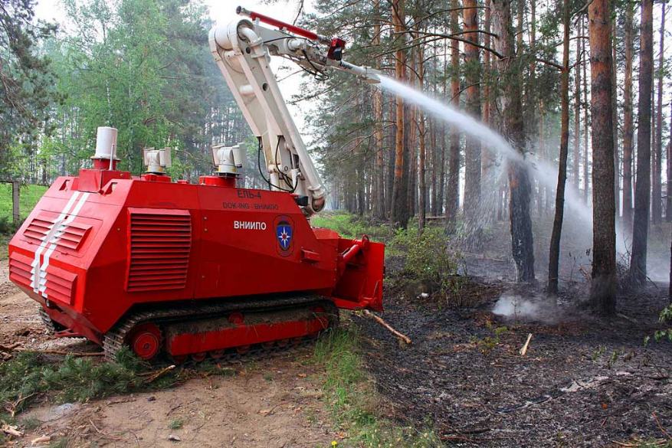

Рисунок 1

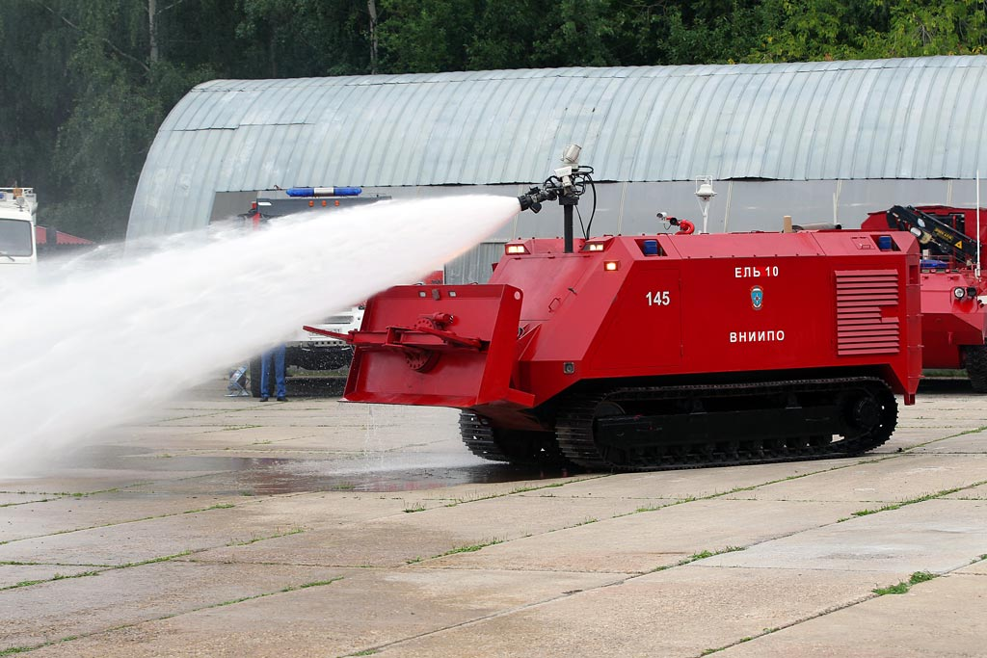

Рисунок 2

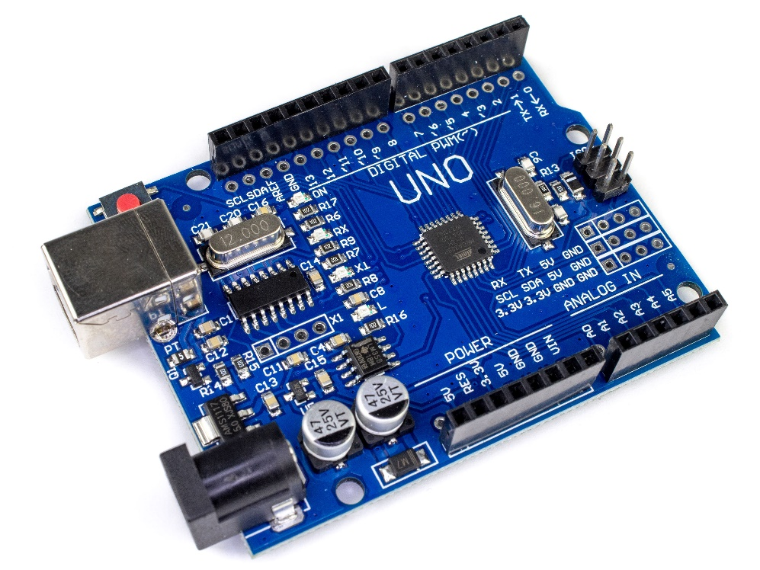

Рисунок 3

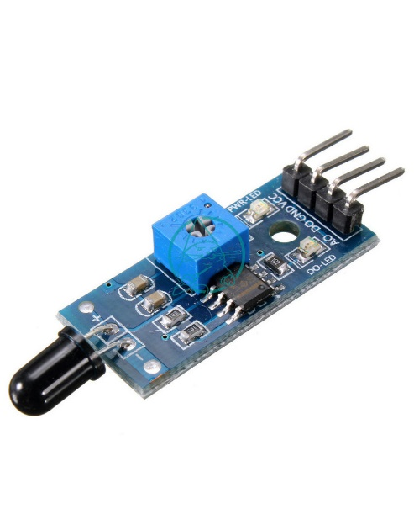

Рисунок 4

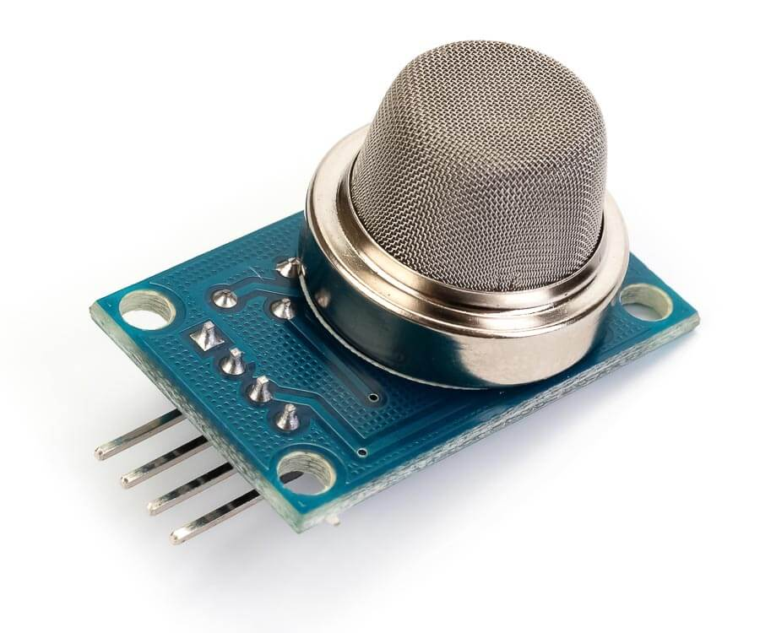

Рисунок 5

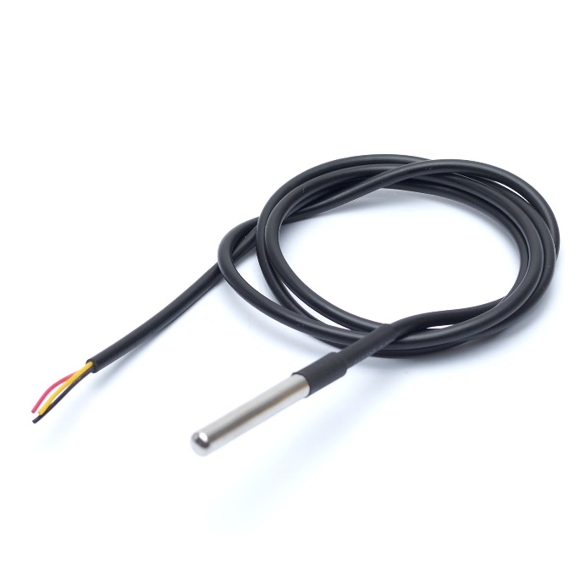

Рисунок 6

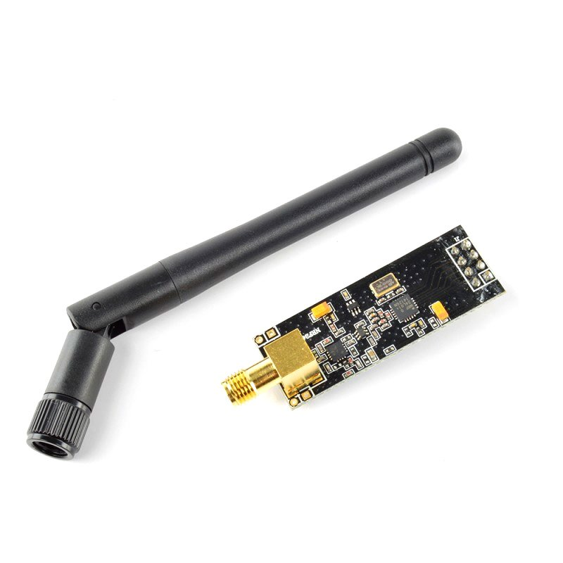

Рисунок 7

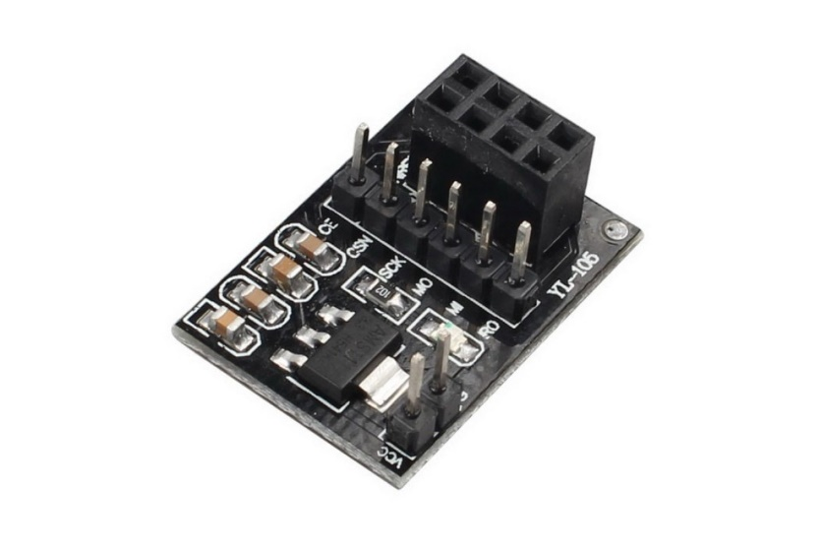

Рисунок 8

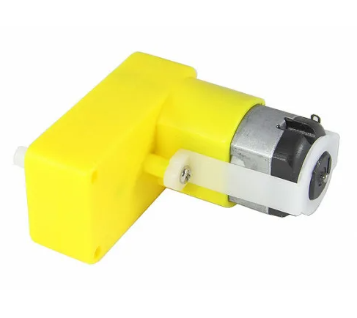

Рисунок 9

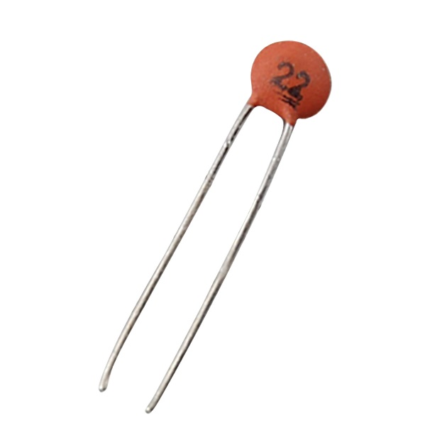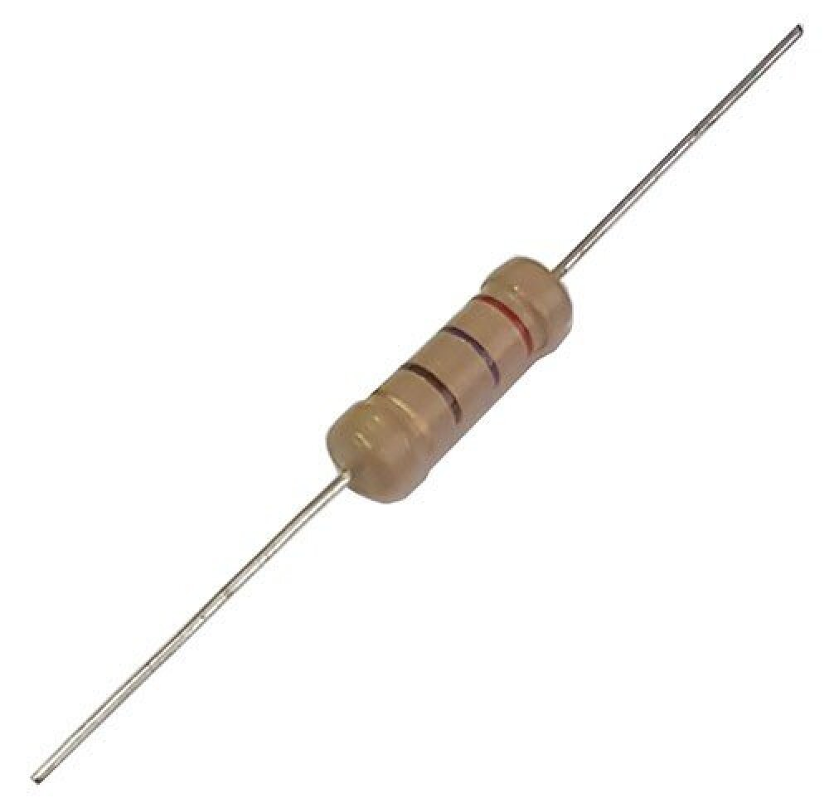

Рисунок 10

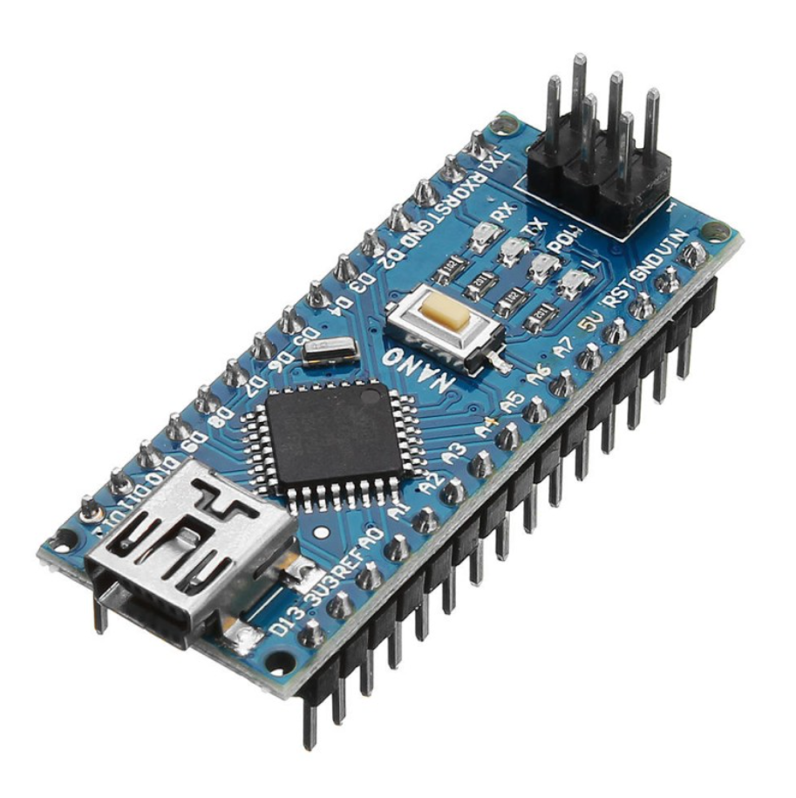

Рисунок 11

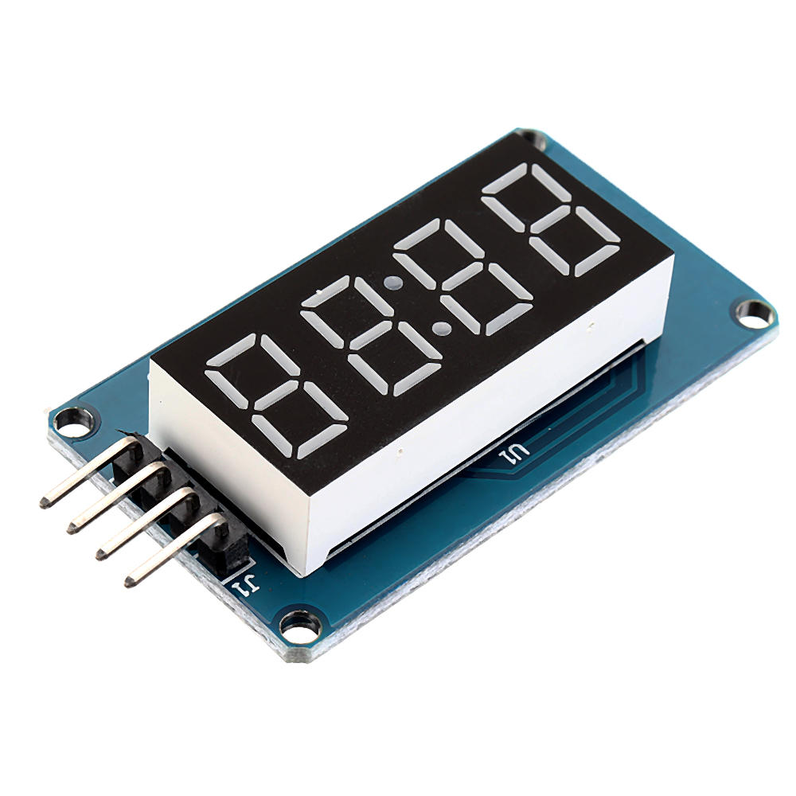

Рисунок 12

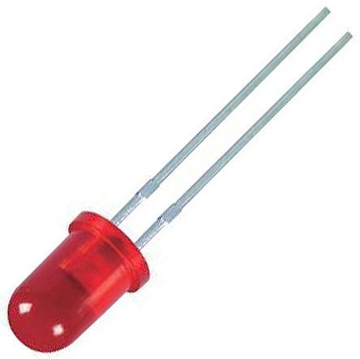

Рисунок 13

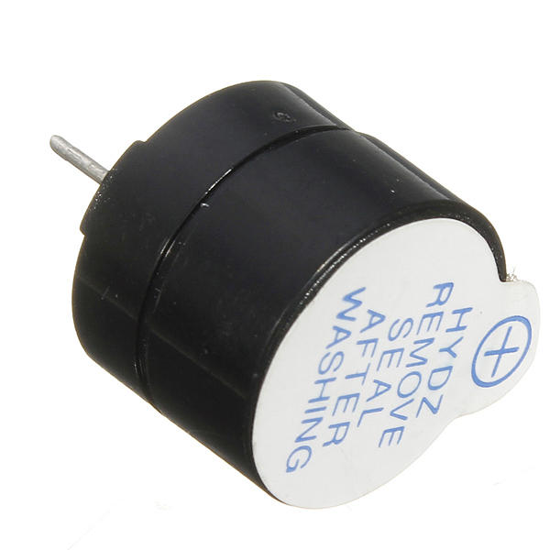

Рисунок 14

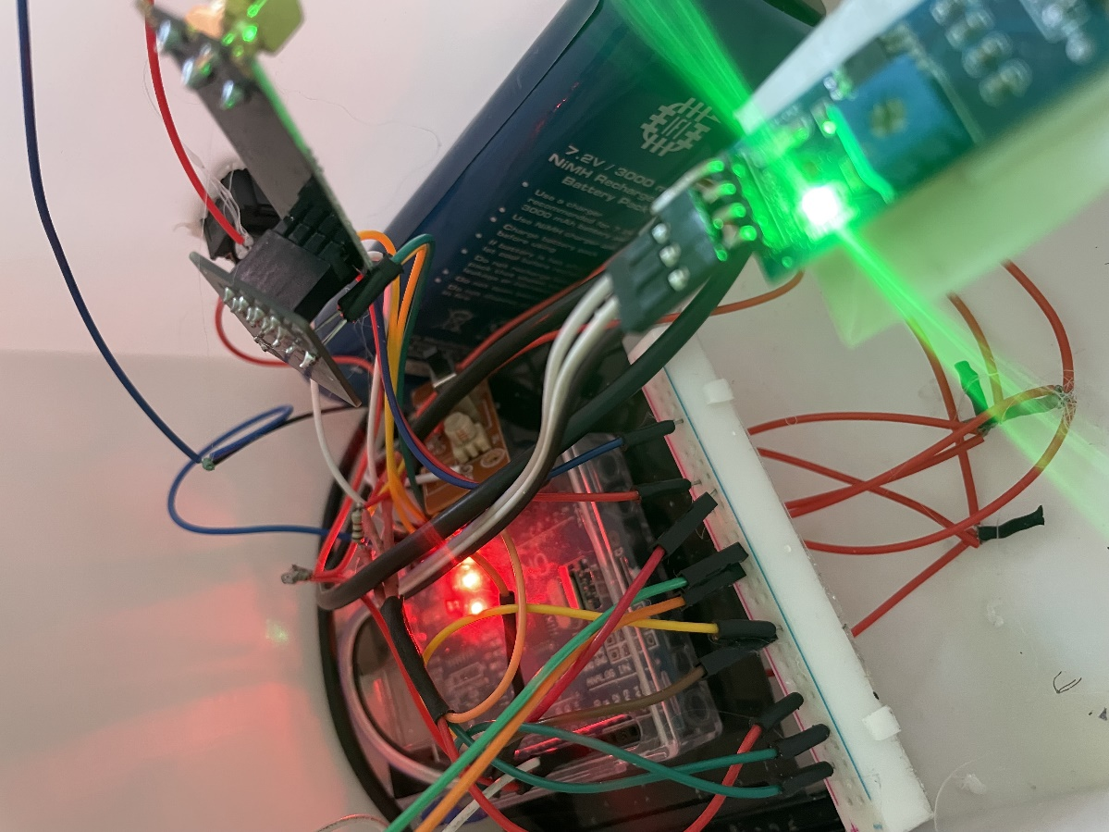

Рисунок 15

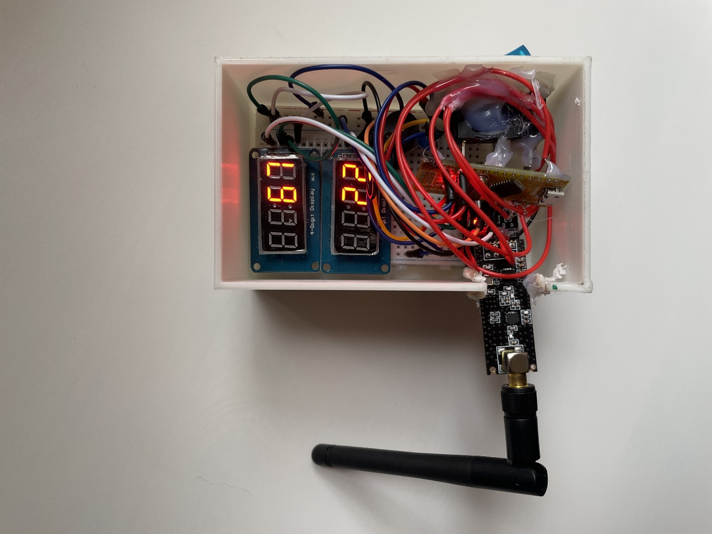

Рисунок 16

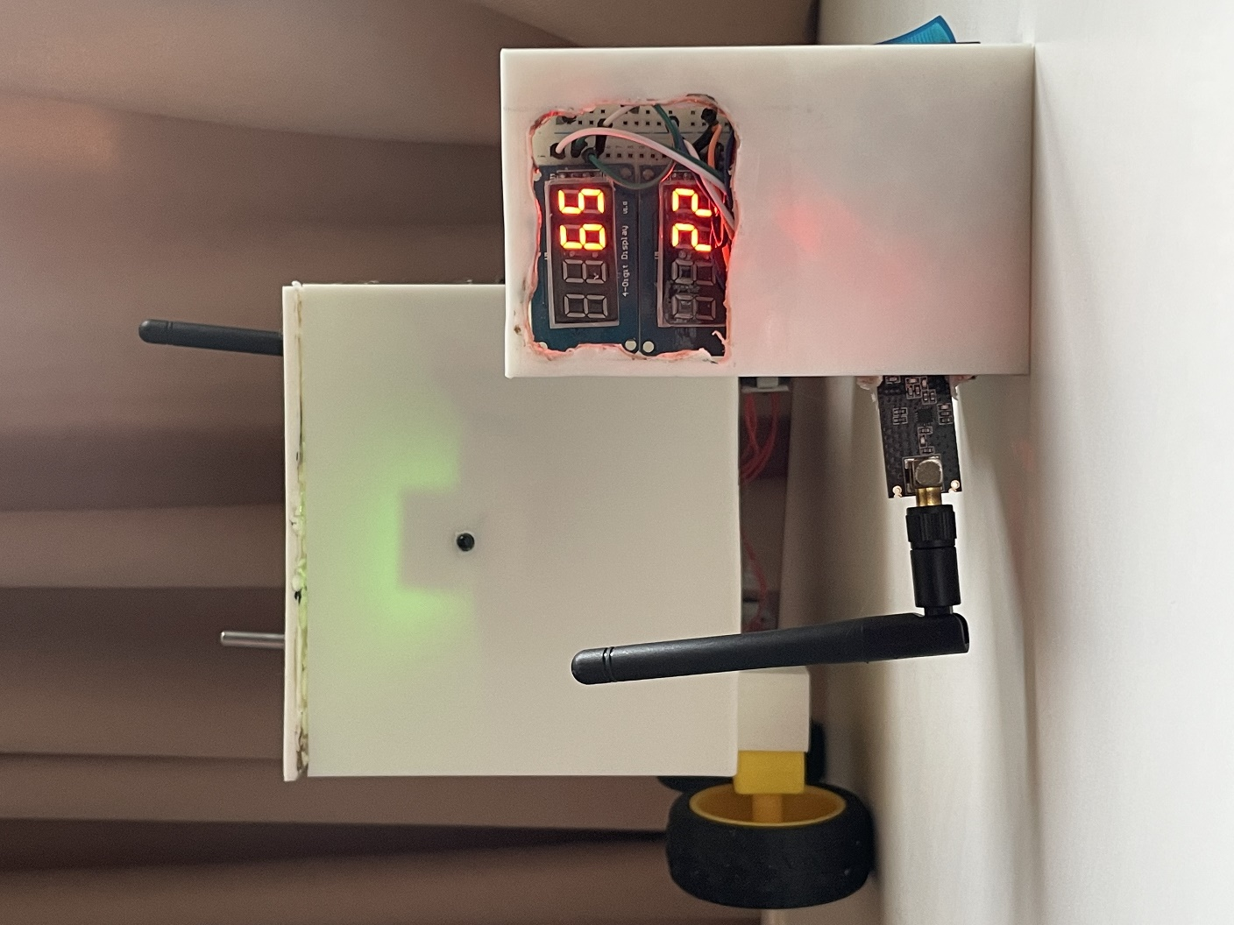

Рисунок 17



Рисунок 18



Рисунок 19



Рисунок 20



Рисунок 21

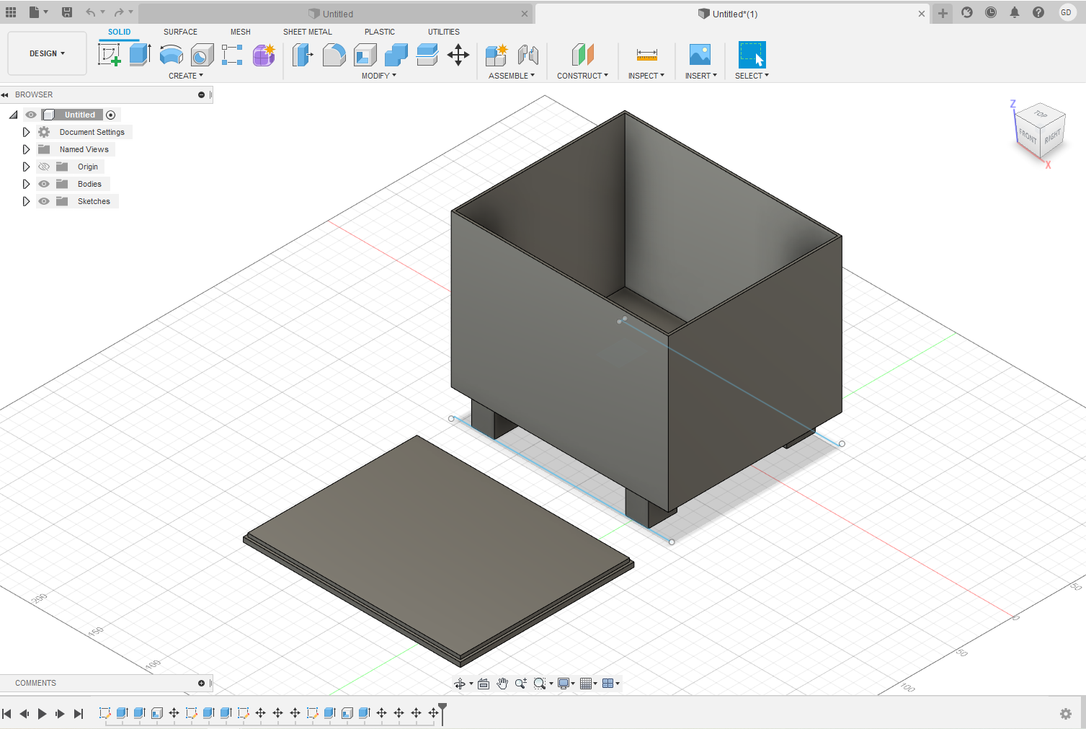

Рисунок 22

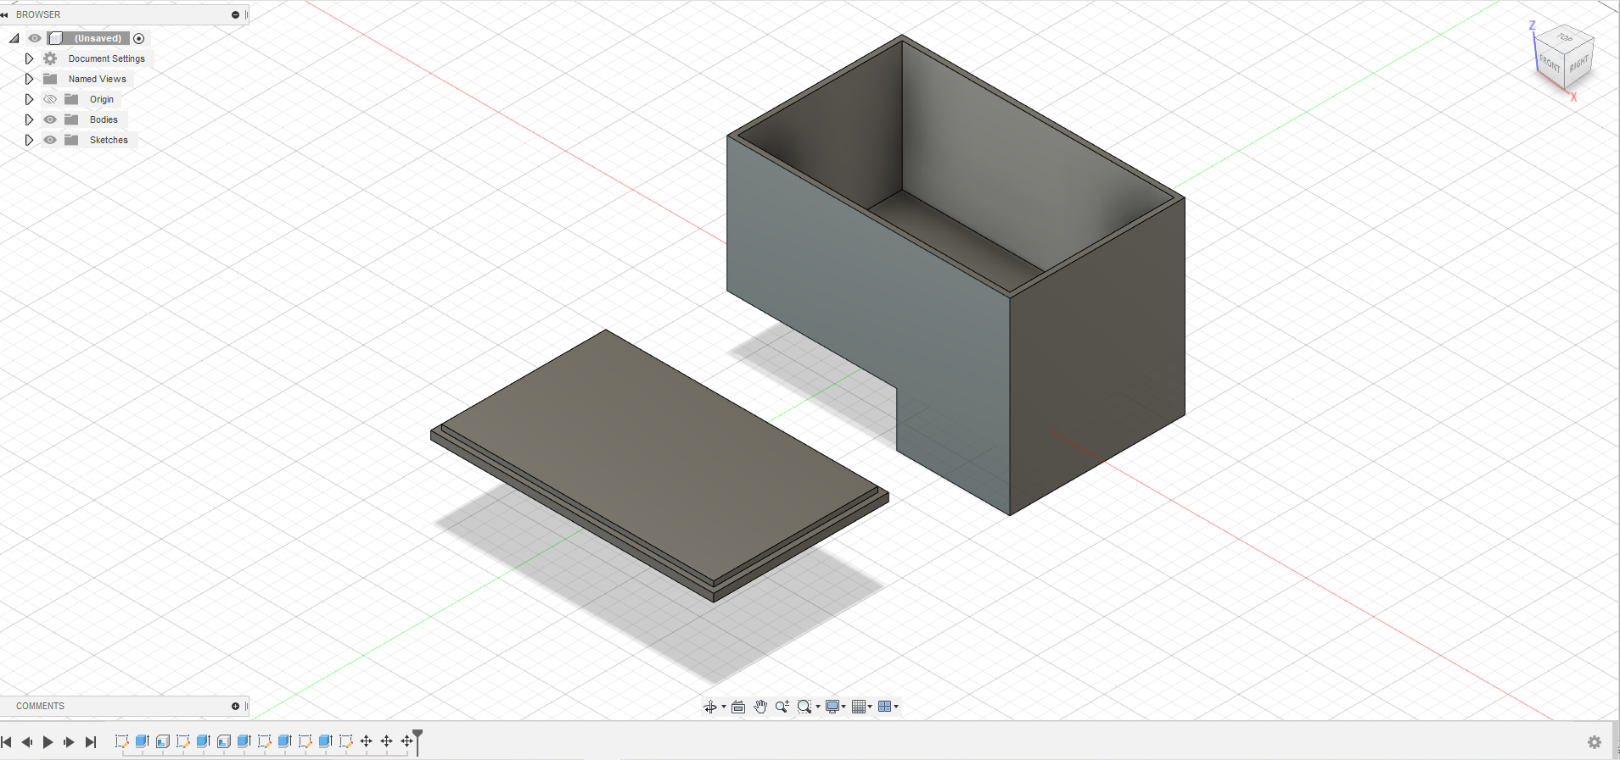

Рисунок 23

# **Список используемой литературы**

1. <https://ru.wikipedia.org/>
2. <https://vamfaza.ru/chto-takoe-svetodiod/>
3. <https://radioprog.ru/post/737>
4. <https://robotchip.ru/obzor-modul-plameni-dlya-arduino/>
5. <https://radioprog.ru/shop/merch/10>
6. <https://fireman.club/statyi-polzovateley/robototehnicheskie-kompleksyi-el-4-i-el-10-naznachenie-i-taktiko-tehnicheskie-harakteristiki/>
7. <https://www.arduino.cc/en/software>
8. <https://kit.alexgyver.ru/>